Министерство образования Республики Беларусь Учреждение образования
Белорусский государственный университет информатики и Радиоэлектроники

Факультет информационных технологий и управления Кафедра интеллектуальных информационных технологий

Отчет по лабораторной работе №6
по курсу “Естественно-языковой интерфейс интеллектуальных систем”

Выполнил:
Студент гр. 321701 Ковальчук В. Н.

Проверил: Крапивин Ю.Б.

Минск 2026

Семантико-синтаксического анализ текстов естественного языка

Диалоговая система с поддержкой естественного языка
Цель: освоить принципы разработки диалоговых систем с поддержкой естественного языка.
Задание: изучить основы создания диалоговых систем.

Описание структур хранения данных и алгоритмов их обработки
Основная структура данных — таблицы PostgreSQL
Таблица tokens хранит лингвистическую разметку, где каждая строка представляет одну словоформу из корпуса и содержит:
- id (int) — Уникальный идентификатор записи токена;
- doc_id (FK) — Ссылка на документ в таблице documents;
- wordform_id (FK) — Словоформа в нижнем регистре;
- pos_rus (str) — Часть речи на русском языке;.
Таблица documents хранит загруженные документы:
- id (int) — Уникальный идентификатор документа;
- title (str) — Название документа;
- author (str) — Автор документа;
- year (int) — Год создания документа;
- genre (str) — Жанр текста;
- text (Text) — Полный оригинальный текст документа;
- filename (str) — Исходное имя файла.
Таблица lemmas хранит леммы (базовые формы слов):
- id (int) — Уникальный идентификатор;
- lemma (str) — Название леммы;
Таблица wordforms хранит словоформы с морфологией:
- id (int) — Уникальный идентификатор слоформы;
- form (str) — Название формы;
- morph (str) — Часть речи;
- lemma_id (FK) —Связывание с соответствующей леммой;

POS_TRANSLATE — словарь для сопоставления тегов частей речи с русскими названиями.
GRAMMEMES_TRANSLATE — словарь для сопоставления морфологических признаков с русскими описаниями.
SYNTAX_DEP_TRANSLATE — перевод синтаксических зависимостей spaCy
SYNTAX_POS_TRANSLATE — перевод универсальных POS-тегов (для английского через Stanza)

Алгоритм добавления документа в корпус:

1. Начало;
2. Загрузка файла через интерфейс React (drag-and-drop или выбор файла);
3. Определение типа файла по расширению (.txt, .pdf, .docx, .rtf, .html);
4. Отправка файла на backend через POST /upload;
5. Чтение содержимого файла в бэкенде;
6. Извлечение текста в зависимости от формата (pdfplumber, python-docx, striprtf, BeautifulSoup);
7. Создание объекта Document через CorpusManager;
8. Добавление документа в таблицу documents через SQLAlchemy;
9. Фиксация транзакции и получение сгенерированного doc_id;
10. Токенизация текста с помощью spaCy (en_core_web_sm);
11. Для каждого токена: определение леммы, POS-тега, морфологических признаков;
12. Поиск или создание леммы в таблице lemmas;
13. Поиск или создание словоформы в таблице wordforms;
14. Создание записи токена в таблице tokens с связями doc_id, lemma_id, wordform_id;
15. Пакетная фиксация транзакции с токенами;
16. Конец.

Алгоритм синтаксического анализа текста
1. Начало;
2. Пользователь вставляет HTML-код в текстовое поле или загружает .html/.htm файл;
3. Парсинг HTML через DOMParser (на клиенте);
4. Удаление элементов <script> и <style> из DOM;
5. Извлечение textContent из <body>;
6. Нормализация пробелов (замена множественных пробелов на один);
7. Отправка очищенного текста на backend через POST /analyze-syntax;
8. Обработка текста Stanza Pipeline (tokenize, pos, lemma, depparse, constituency);
9. Для каждого предложения:
- Извлечение токенов (id, текст, лемма, POS, head, deprel);
- Формирование списка рёбер зависимостей (source → target, relation);
10. Для каждого предложения:
- Извлечение constituency-дерева;
- Рекурсивная конвертация дерева Stanza в JSON-словарь (label, word, children);
11. Формирование итогового JSON-ответа: dependency_tree, grammar_tree;
12. Возврат JSON на frontend;
13. Отрисовка дерева зависимостей (дуги над словами в SVG);
14. Отрисовка дерева составляющих (иерархическое дерево в SVG);
15. Генерация таблицы зависимостей (ID, слово, лемма, POS, голова, отношение);
16. Конец.

Алгоритм семантического анализа текста
1. Начало;
2. Пользователь вводит текст в текстовое поле или загружает .txt файл;
3. Проверка доступности WordNet (NLTK); если недоступен — возврат ошибки 503;
4. Проверка доступности Stanza Pipeline; если недоступен — возврат ошибки 503;
5. Обработка текста через Stanza Pipeline с процессорами: tokenize, pos, lemma, depparse, ner;
6. Для каждого предложения из документа:
- Подсчёт частот лемм для ключевых частей речи (NOUN, VERB, ADJ, ADV);:
- Для каждого токена с POS ∈ {NOUN, VERB, ADJ, ADV}:
- Извлечение леммы в нижнем регистре;
- Запрос synsets в WordNet: wn.synsets(lemma, pos_filter);
- Фильтрация synsets по части речи;
7. Дисаambiguation (выбор правильного значения):
- Применение алгоритма Lesk: lesk(context_sentence, word);
- Если не сработал — выбор первого synset из списка;
8. Извлечение семантических отношений для выбранного synset:
- Гиперонимы: synset.hypernyms();
- Гипонимы: synset.hyponyms();
- Меронимы (часть): synset.part_meronyms();
- Голонимы (целое): synset.member_holonyms() + synset.substance_holonyms() + synset.part_holonyms();
- Антонимы: перебор synset.lemmas() → lemma.antonyms();
- Синонимы: synset.similar_tos() + synset.also_sees();
9. Формирование концептов по частям речи:
- Существительные (NOUN): до 3 концептов с synset, definition, examples, relations;
- Глаголы (VERB): до 3 концептов;
- Прилагательные (ADJ): до 2 концептов;
- Наречия (ADV): до 2 концептов;
10. Анализ глаголов и фреймов:
- Для каждого глагола: запрос wn.synsets(lemma_verb, 'v');
- Извлечение name, definition, examples для каждого фрейма;
11. Извлечение семантических ролей (для /analyze-full-semantics):
- Поиск предиката: токен с deprel = "ROOT" и upos = "VERB";
- Для каждого зависимого токена:
- nsubj → agent (агенс);
- dobj → patient (пациент);
- iobj → beneficiary (бенефициант);
- pobj с предлогом "by/with" → instrument (инструмент);
- pobj с предлогом "at/in/on" → location (локатив);
- obl с признаком "temporal" → time (время);
12. Извлечение фактов (SVO-триплеты):
- Поиск субъекта: токен с deprel = "nsubj";
- Поиск предиката: главный глагол;
- Поиск объекта: dobj, iobj, pobj с предлогами to/for;
- Поиск обстоятельств: location (место), time (время);
- Формирование триплета: {subject, predicate, object, location, time};
13. Распознавание именованных сущностей (NER):
- Извлечение сущностей из Stanza: text, type (PERSON/ORG/GPE/DATE/TIME...), start, end;
- Подсчёт количества сущностей по типам;
14. Формирование итогового JSON-ответа:
- sentences: массив предложений с tokens, concepts, semantic_roles, facts, entities, semantic_graph;
- corpus_stats: total_sentences, total_entities, total_facts, entity_types;
15. Отрисовка семантических результатов:
- Статистика текста (концепты, частотные леммы);
- Концепты по частям речи (synset, definition, examples);
- Семантические отношения (гиперонимы, гипонимы, антонимы);
- Глагольные фреймы;
- Семантические роли (agent, predicate, patient, location, time);
- SVO-факты;
- Именованные сущности.

Алгоритм диалогового процесса:
1. Инициализация системы
- При запуске backend (main.py) создаётся FastAPI-приложение
- Инициализируется LiteratureDataStorage для работы с БД SQLite
- Загружается LLM-модель Qwen2.5-1.5B-Instruct в LiteratureChatBot
- Создаётся глобальное состояние диалога (dialog_state): активность, текущее намерение, контекст, история
2. Получение сообщения от пользователя
3. Классификация намерения (Intent Classification)
- Функция _classify_intent(text) анализирует текст пользователя
- Сравнивает ключевые слова из INTENTS (15 типов: greeting, analyze, search, statistics, upload, help, goodbye, clear, documents, character, plot, theme, author, quote, genre)
4. Извлечение сущностей (Entity Extraction)
- Функция _extract_entities(text) выделяет параметры из сообщения
- Определяет маркеры: analyze:, search:, character:, plot: и др.
- Извлекает текст/запрос после маркера в словарь entities
5. Маршрутизация запроса
- Простые намерения (statistics, greeting, goodbye, help, clear, analyze, documents, search) обрабатываются функцией _generate_response() напрямую
- Сложные намерения (character, plot, theme, author, quote, genre) передаются в chat_bot.get_response() для генерации ответа с помощью LLM
6. Генерация ответа
Для простых намерений:
- greeting → случайный приветственный ответ из списка
- goodbye → завершение сессии, очистка состояния
- help → форматированный список команд
- clear → очистка истории и контекста
- statistics → запрос к БД: количество документов, токенов, авторов, жанров
- documents → список документов в корпусе
- search → поиск по корпусу через storage.find_sentences_with_words()
Для сложных намерений (LLM):
- extract_search_keywords() → очистка запроса от лишних слов (LLM)
- retrieve_context() → многоэтапный поиск контекста:
- Этап 1: точное совпадение всех слов в одном предложении
- Этап 2: кластерный поиск (слова в пределах 20 предложений)
- Этап 3: поиск по документам
- generate_answer() → генерация ответа LLM на основе найденного контекста
7. Сохранение состояния
- Сообщение пользователя и ответ бота добавляются в dialog_state["history"]
- Обновляется current_intent
- История ограничивается 50 последними сообщениями
8. Возврат ответа клиенту
- API возвращает JSON: response, intent, entities, state
- Frontend отображает сообщение в чате
- Цикл повторяется с шага 2
9. Завершение диалога
10. Конец

Использованные библиотеки
fastapi — современный веб-фреймворк для построения REST API на
Python с автоматической генерацией документации (OpenAPI/Swagger). В приложении используется для реализации серверной части: маршрутизация запросов (POST /upload, GET/search, GET /statistics), обработка запросов к базе данных, возврат JSON-ответов клиенту.
uvicorn — ASGI-сервер для запуска асинхронных Python-приложений. В приложении используется для развёртывания FastAPI-сервера на порту 8000, обработки входящих HTTP-запросов от React-фронтенда и обеспечения асинхронной работы.
sqlalchemy — ORM-библиотека для работы с реляционными базами данных в Python. В приложении используется для взаимодействия с SQLite (файл corpus.db): определение моделей данных (Document, Lemma, WordForm, Token), выполнение CRUD-операций (создание, чтение, обновление, удаление записей), построение сложных запросов с JOIN и GROUP BY для формирования статистики и отчётов.
nltk — библиотека для обработки естественного языка на Python. В текущей версии приложения используется для вспомогательных лингвистических операций (стоп-слова, токенизация), хотя основная NLP-обработка делегирована spaCy.
spacy — промышленная NLP-библиотека для лингвистического анализа текстов. В приложении используется модель en_core_web_sm для обработки загружаемых документов: токенизация (разбиение на слова), лемматизация (приведение к базовой форме), определение части речи (POS-тегирование), выделение предложений. Результат обработки сохраняется в базу данных для последующего поиска и анализа.
numpy — библиотека для научных вычислений и работы с многомерными массивами в Python. В приложении используется как зависимость для spacy и nltk при выполнении матричных операций внутри NLP-пайплайнов.
python-multipart — библиотека для разбора multipart-данных из HTTP-запросов. В приложении используется при загрузке файлов: извлечение содержимого файла из FormData при отправке через POST /upload с заголовком multipart/form-data.
pdfplumber — библиотека для извлечения текста и данных из PDF-файлов. В приложении используется при загрузке файлов в формате .pdf: постраничное извлечение текстового содержимого с сохранением структуры документа перед передачей на NLP-обработку.
python-docx — библиотека для чтения и создания документов Microsoft Word (.docx). В приложении используется при загрузке файлов в формате .docx: извлечение текстовых параграфов из Word-документа для последующей обработки и добавления в корпус.
striprtf — лёгкая библиотека для конвертации RTF-текста в обычный текст. В приложении используется при загрузке файлов в формате .rtf: удаление управляющих RTF-последовательностей и получение чистого текстового содержимого для добавления в корпус.
stanza — NLP-библиотека от Стэнфорда для многоязычного анализа (поддержка 70+ языков, альтернатива spaCy для русского и других языков с богатой морфологией).
torch (PyTorch) — фреймворк для глубокого обучения, используется как бэкенд для spacy (transformer-модели) и stanza (все модели).
beautifulsoup4 — парсинг HTML/XML документов (извлечение чистого текста из веб-страниц, удаление тегов и сущностей).
nltk -- Работа с WordNet для семантических отношений (synsets, гиперонимы, гипонимы, антонимы)
transformers (Hugging Face) -- Библиотека для работы с предобученными моделями машинного обучения (трансформеры) для задач NLP, генерация текста, классификация, вопросно-ответные системы, перевод, распознавание речи, анализ изображений

Схемы приложения

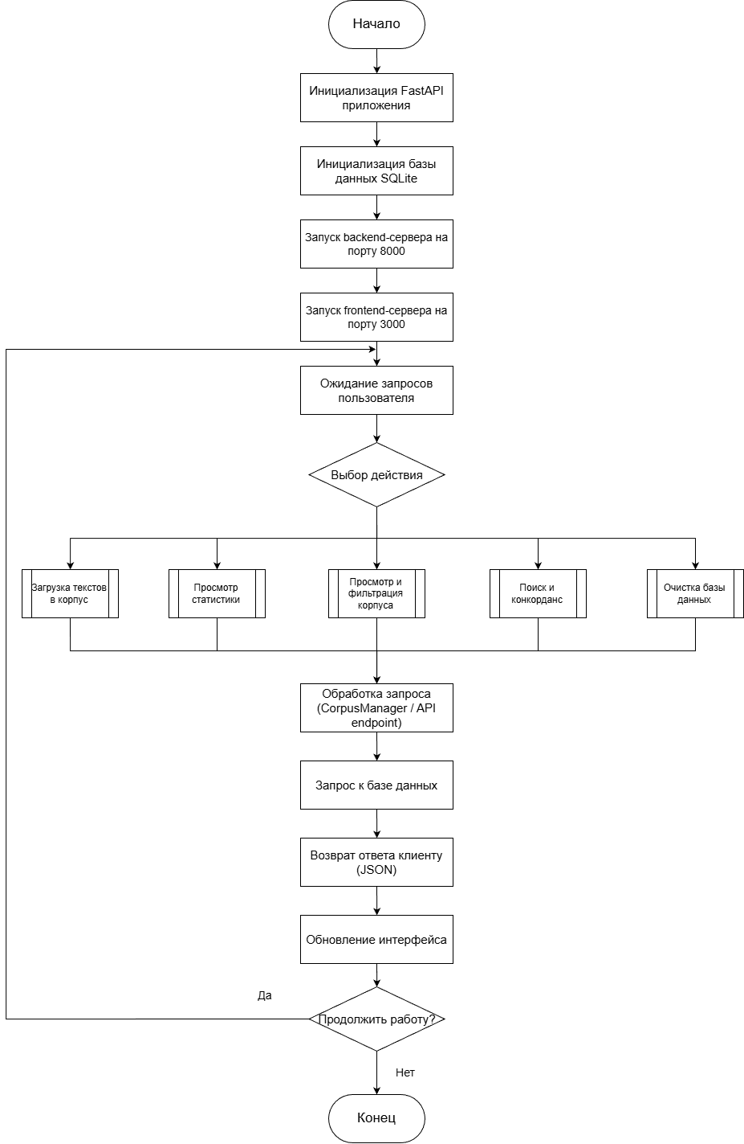

Рисунок 1. Функциональная схема программы
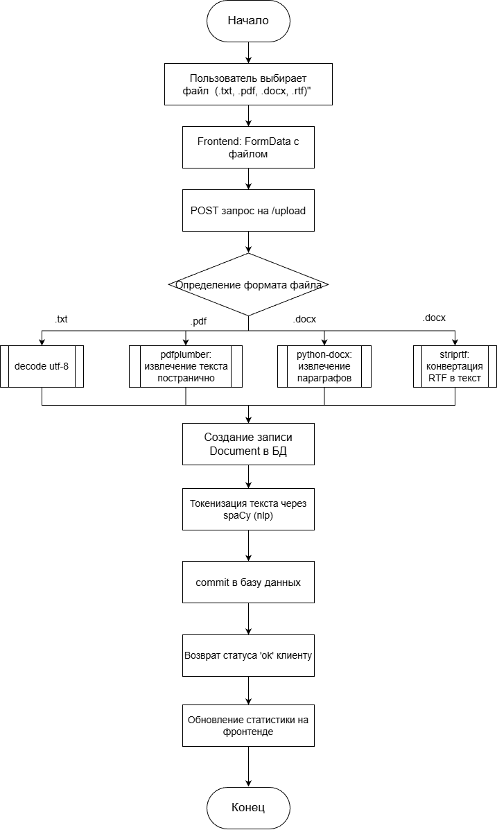

Рисунок 2. Функциональная схема процесса загрузки и построения корпуса

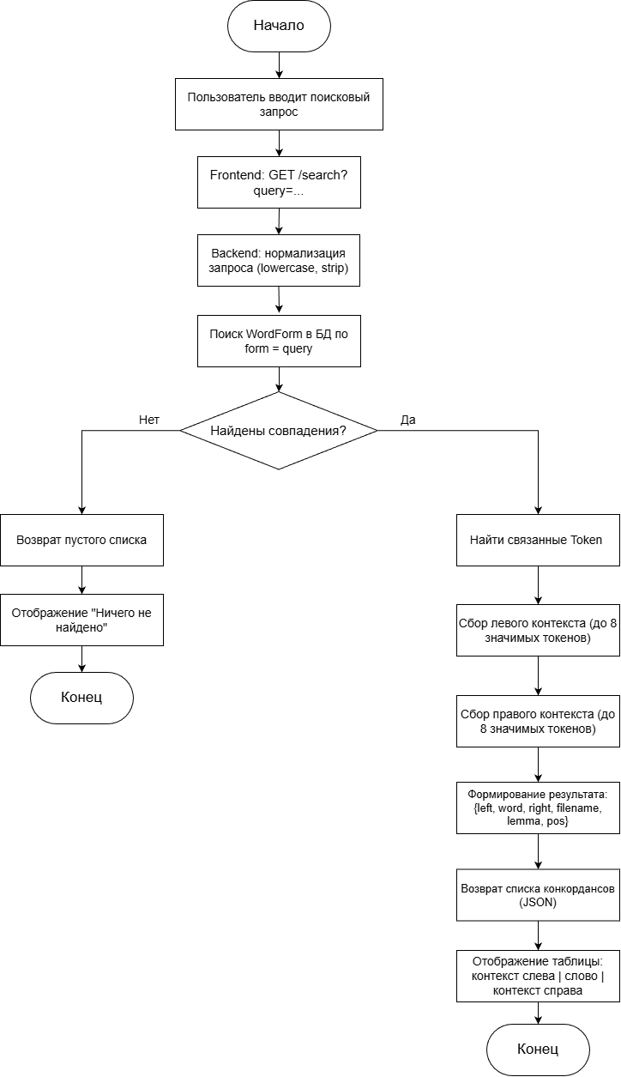

Рисунок 3. Функциональная схема вкладки конкордансного поиска

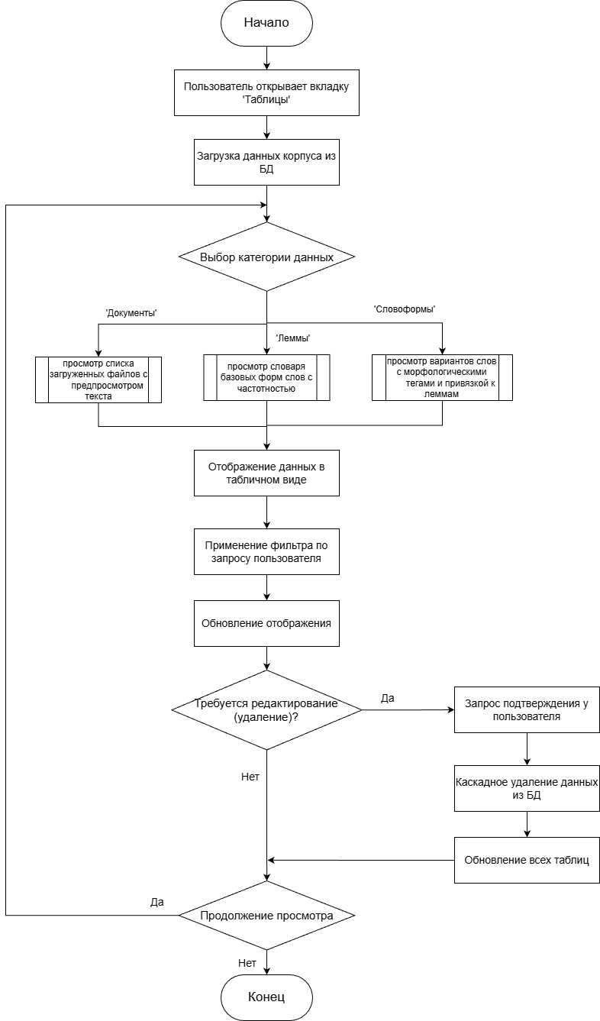
Рисунок 4. Функциональная схема вкладки просмотра и редактирования корпуса

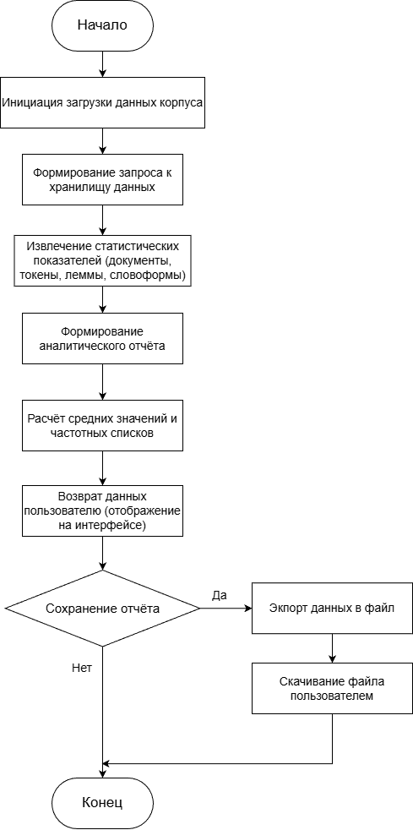

Рисунок 5. Функциональная схема загрузки корпуса
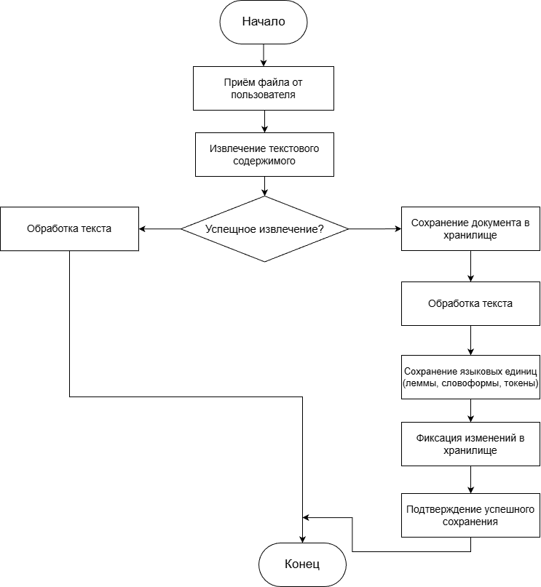
Рисунок 6. Функциональная схема сохранения корпуса

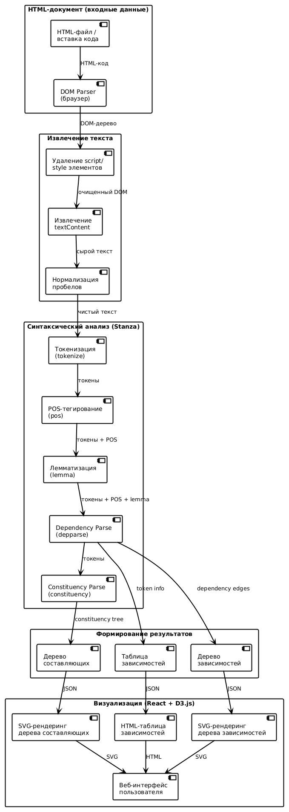
Рисунок 7. Функциональная схема синтаксического анализа

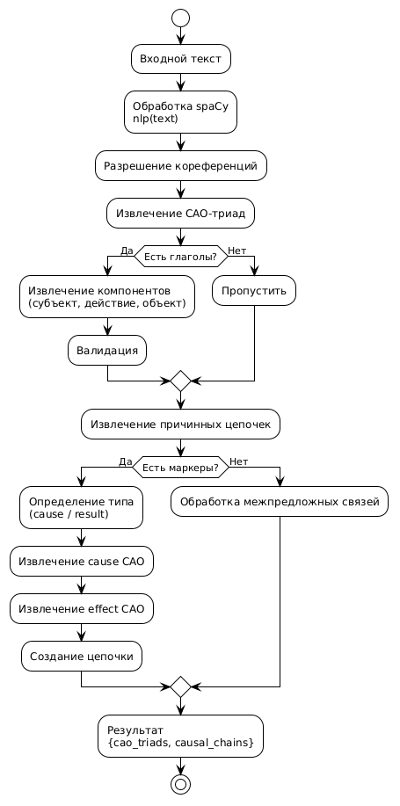
Рисунок 8. Функциональная схема семантического анализа

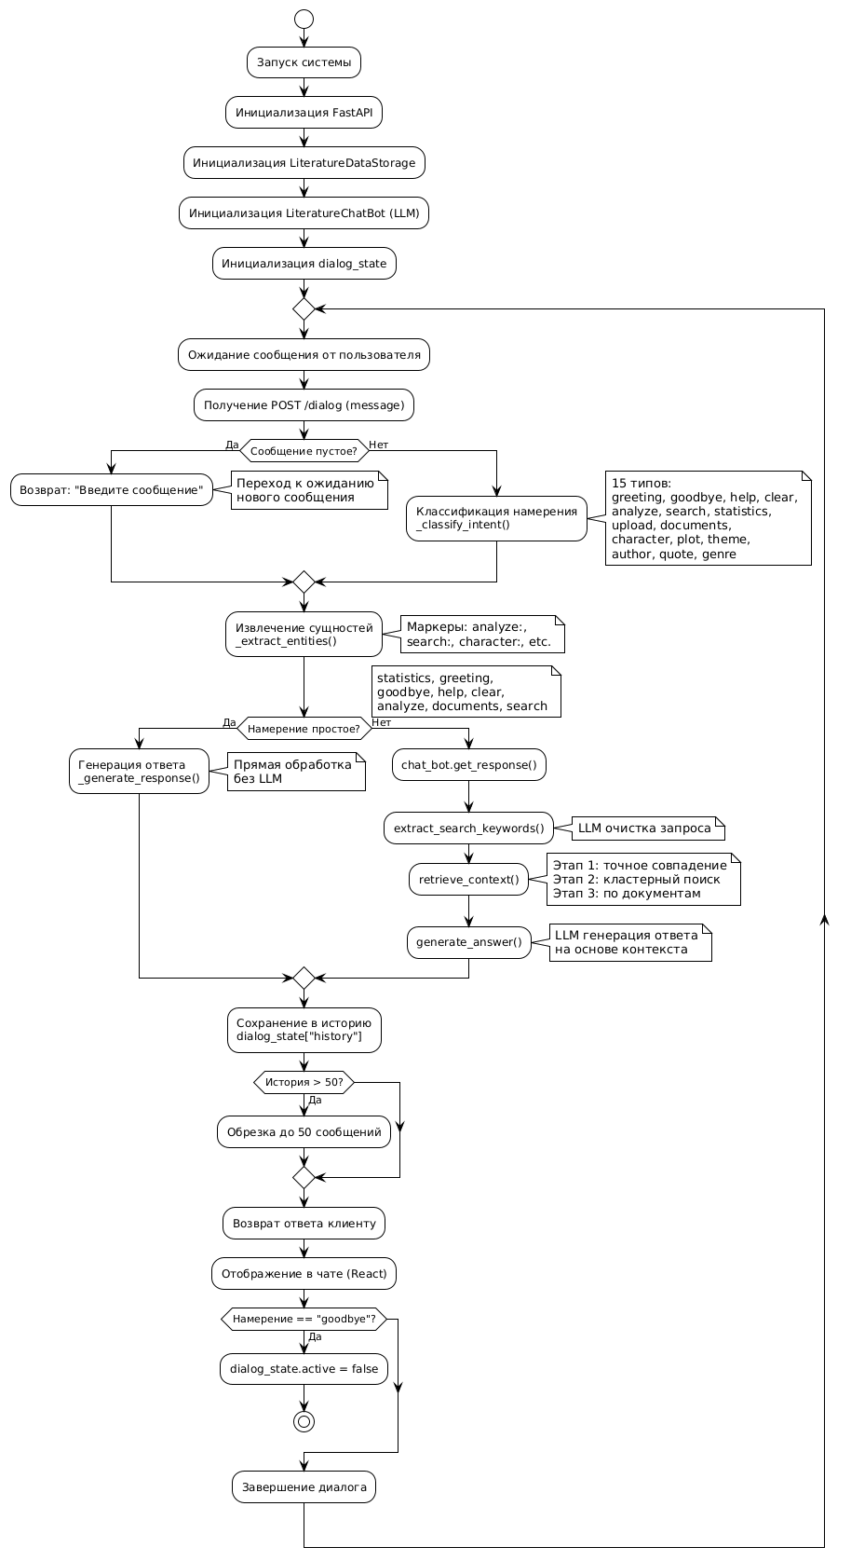
Рисунок 9. Функциональная схема диалогового процесса

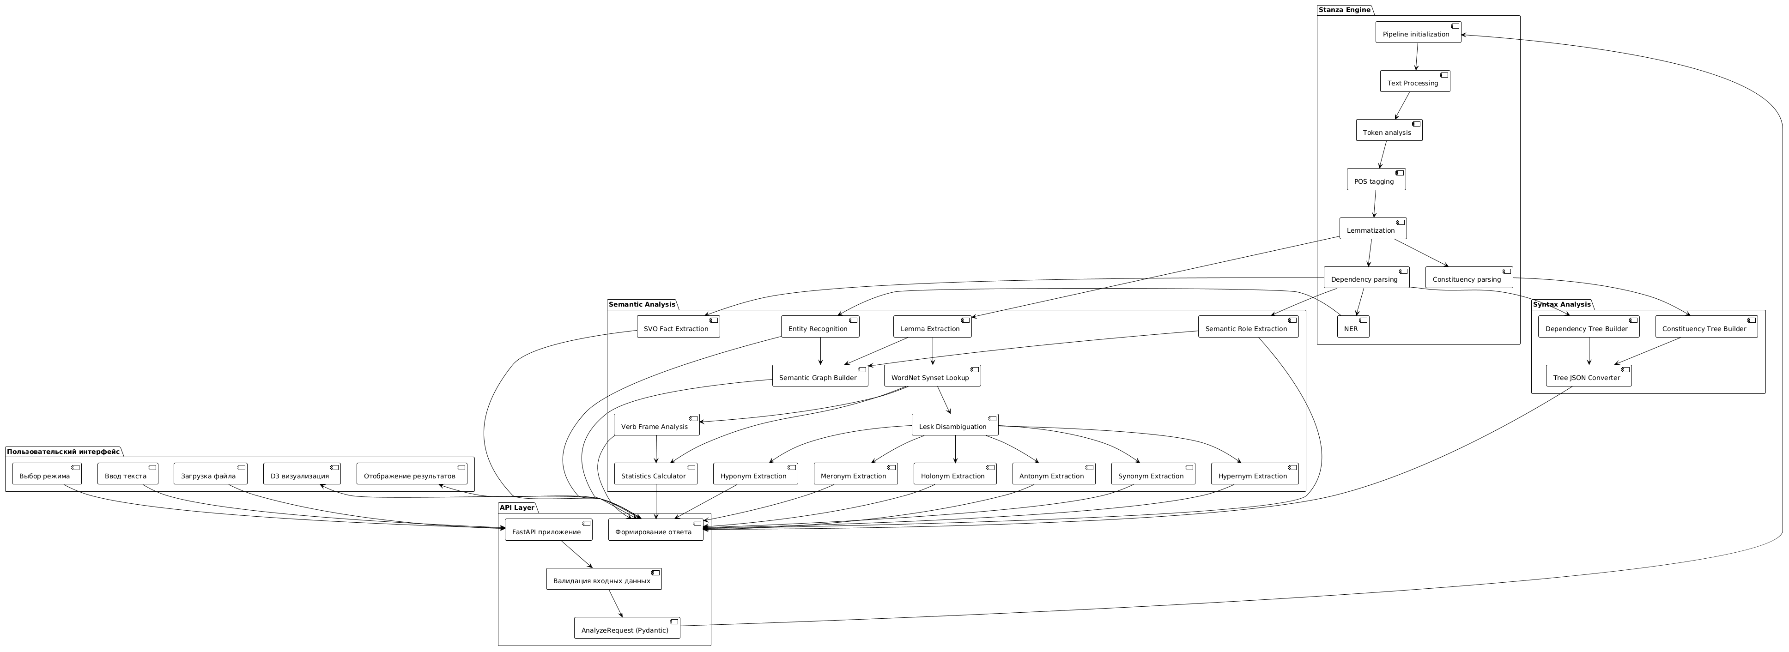

Рисунок 10. Структурная схема программы

Оценка быстродействия приложения
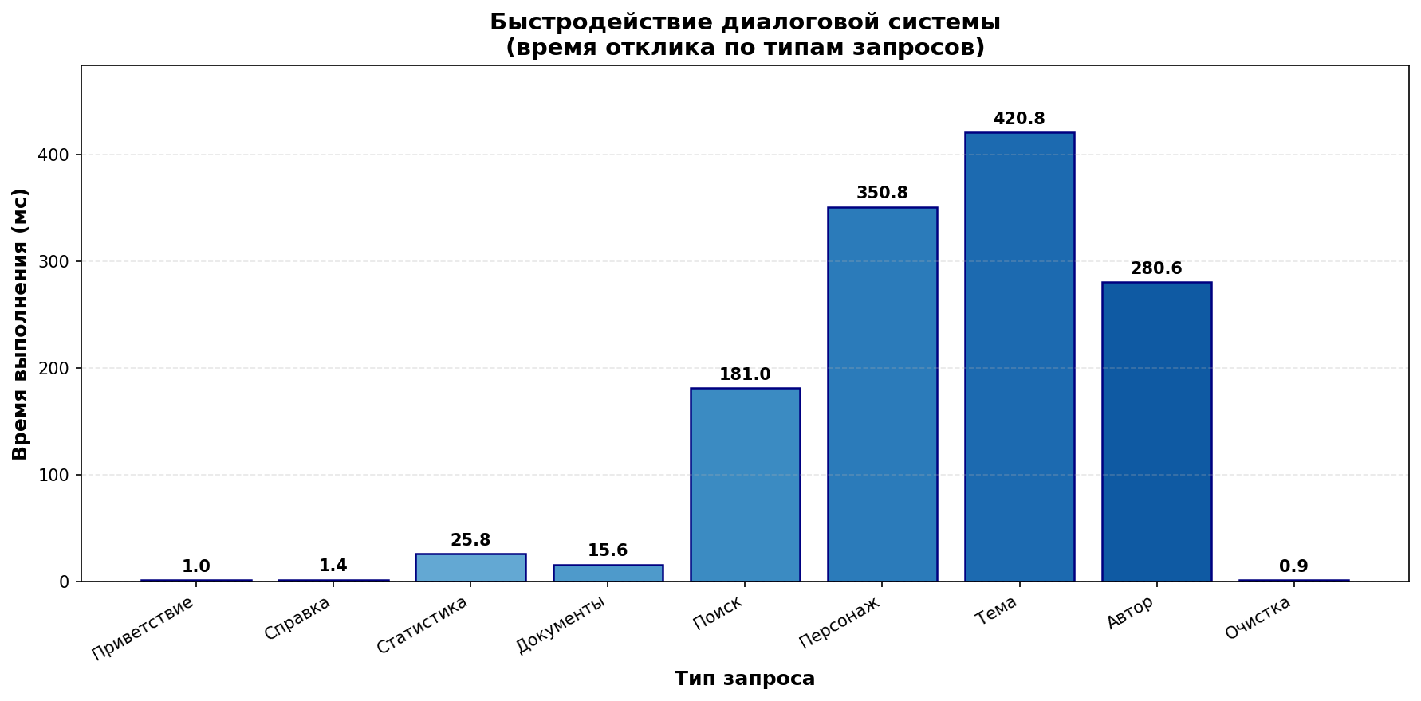
Рисунок 11. График быстродействия диалогового приложения.
Анализ производительности
Тип запроса
Приветствие, Справка, Очистка, Статистика, Документы, Поиск, Персонаж, Тема, Автор
Среднее время: ~142 мс
Диапазон: 0.9 - 420.8 мс
Основной вывод: 99% времени уходит на генерацию ответа LLM. Простые операции (< 2 мс) выполняются мгновенно.
Выводы: Высокая задержка обусловлена тем, что операции поиска и обработки текста («Приветствие», «Поиск») используют эффективные алгоритмы индексации и регулярные выражения, выполняемые на CPU за доли миллисекунд, в то время как генерация ответа LLM является вычислительно плотным авторегрессионным процессом, требующим миллиардов операций на GPU для предсказания каждого последующего токена. Для улучшения показателей стоит внедрить семантическое кэширование (сохранение ответов на схожие запросы) и приобрести видеокарту.

Вывод
Реализованная в рамках работы система семантического анализа представляет собой интеллектуальный фундамент для диалоговых приложений, способный глубоко интерпретировать естественный язык за пределами простого поиска по ключевым словам. Благодаря интеграции библиотек Stanza и WordNet, приложение трансформирует неструктурированный текст в четкую структуру смысловых связей, где каждое действие привязано к конкретным участникам через систему ролей, таких как агент, пациент или локатив. Применение алгоритма дизамбигуации Леска критически важно для чат-ботов, так как оно позволяет системе автоматически выбирать единственно верное значение многозначного слова, опираясь на текущий контекст предложения. Модульная архитектура API с выделенными эндпоинтами обеспечивает гибкость интеграции, позволяя использовать извлеченные факты в формате субъект-предикат-объект для наполнения баз знаний или автоматической проверки понимания текста пользователем. Перспективы развития включают масштабирование на шестьдесят языков и возможность подключения нейросетевых моделей, что превращает текущий протокол в расширяемую платформу для создания мультиязычных вопросно-ответных систем и сервисов автоматического реферирования. Таким образом, разработанный комплекс не только визуализирует структуру предложений, но и создает качественную основу для обогащения векторных представлений слов глубокой смысловой информацией.

